附件1：基层培养单位审核打印推荐表、协议书等操作说明
各基层研究生培养单位登陆“江苏省高校毕业生就业网络联盟” （http://www.91job.gov.cn），点击页面最下方“学校用户”链接；或直接输入网址（http://yx.91job.gov.cn），做如下工作：

1、专业主要课程录入（时间：该项工作必需在打印学生推荐表前完成）
具体操作如下：
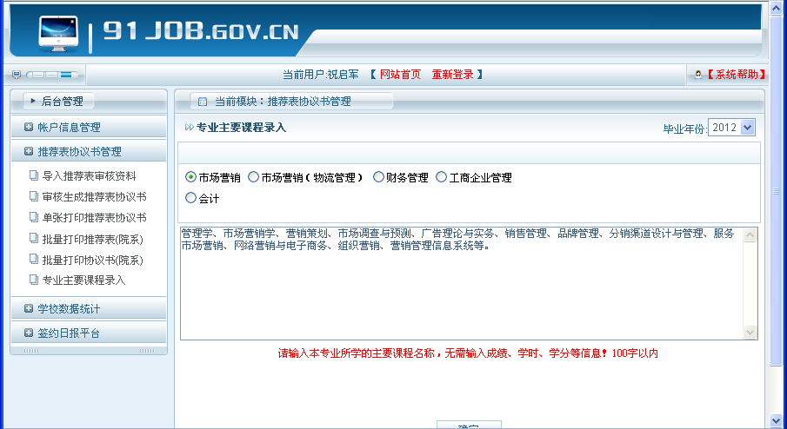

2、审核生成推荐表协议书
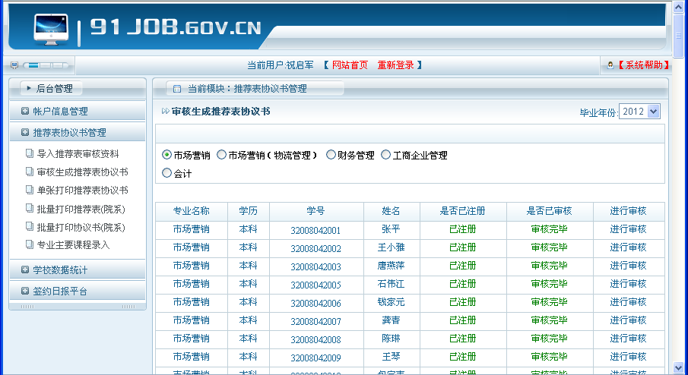
点击进行审核按钮，在弹出窗口中修改完善相关的学生资料，点击页面下方的审核通过按钮。
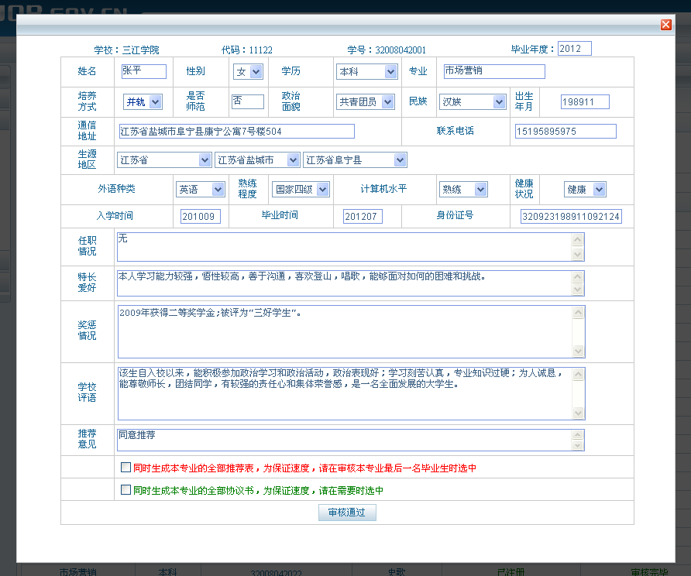
审核生成时，该页面最下方两个选项的说明：
勾上相应的选项，将生成本专业相应的电子文档，为保证速度，请在需要时选中，一般审核，不需选中。
3、下载打印
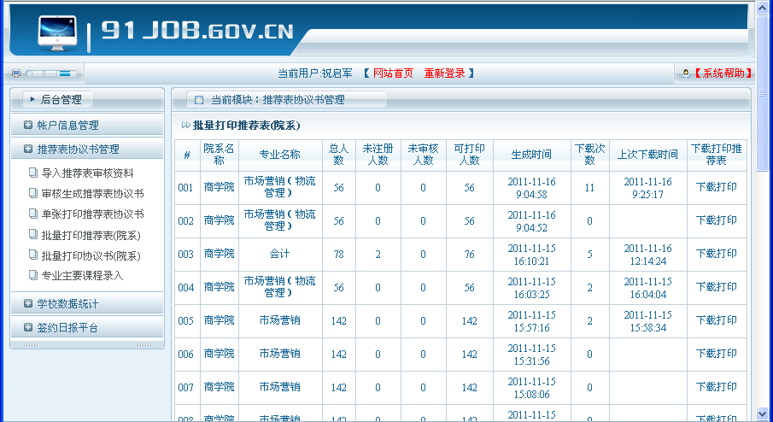

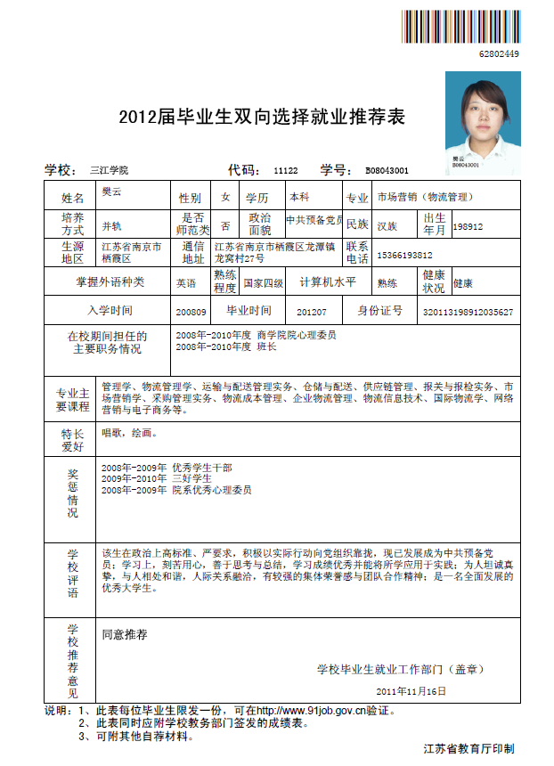
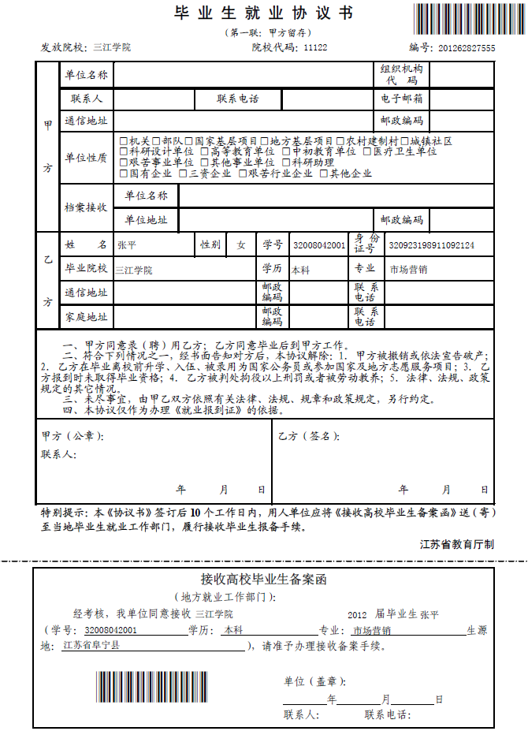

电子文档为PDF格式，推荐使用Adobe Reader等PDF阅读器打开。《推荐表》、《协议书》均使用A4白纸打印。
各基层研究生培养单位将本单位所有毕业生《推荐表》、《协议书》打印完成后，统一送研究生院就业指导科盖章。

